**Төлқұжат**

Дидактикалық материал

«Сиқырлы алаң»

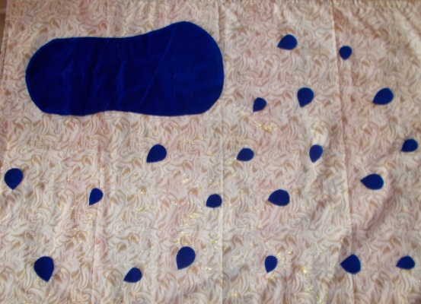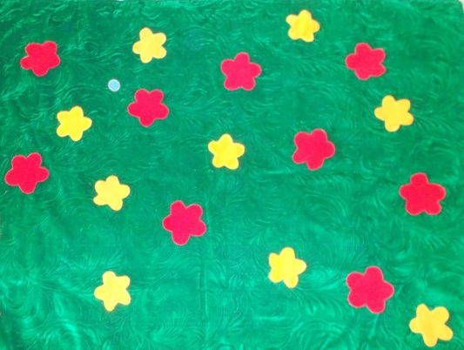

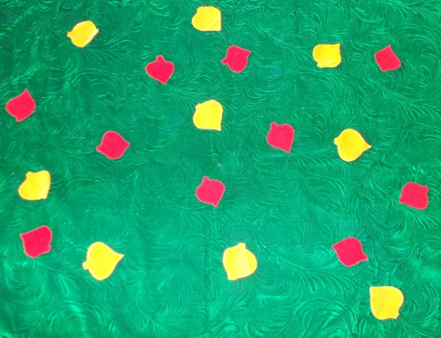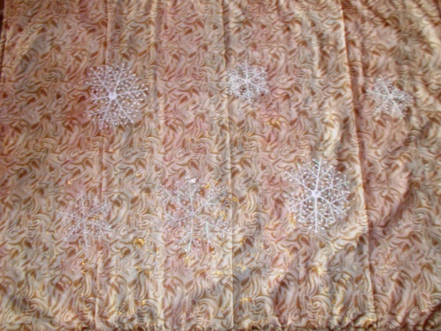

«Жұлдыз» тобы

Тәрбиеші: Хасенова Ә. Б

Хасенова К.З

Түсінік хат

Мектепке дейінгі тәрбие - барлық тәрбиенің бастамасы. Баланың жан-

жақты дамуы үшін ойынның рөлі ерекше. Ойын барысында балалардың

айналадағы дүние жайында мағлұматтары кеңейіп, жауапкершілігі артады.

Ойын сонау ата-бабалар заманынан бері мазмұны жағынан толысып, дамып,

дәстүрліжалғасып келеді.

Ойын - өсіп келе жатқан бала организмінің қажеті. Ойында баланың дене күші

артады, қолы қатайып, денесі шыңдала түседі, көзі қырағыланады, зеректілігі,

тапқырлығы, ынтасы артып, жетіле түседі.

Ойын- баланың алдынан өмірдің есігін ашып, оның шығармашылық қабілетін

оятып, танымдық қасиеттерін дамытады. Ойын- баланың өмір тынымының

алғашқы қадамы.

Біздің дидактикалық материалымыз мектепке дейінгі балалардың қол

моторикасын дамытып, олардың ойлау және сөйлеу қабілеттерін жетілдіруге

ұсынылған. Бұл пано арқылы балаларға жыл мезгілдері жайлы білімдерін тақпақ,

жұмабақтар арқылы кеңейтіп, тілдік қорларын байытуға арналған.

1.Жыл мезгілдерін ажырату.

2.Жыл мезгілдерінің құбылыстарын атау.

3.Салыстыру: Үлкен- кіші

4.Тура және кері санау.

5.Түстерін атау.

6.Тақпақтарды жаттау, оқу.

7.Жұмбақтарды шешу.

8 «Кім шапшаң» қимылды ойын

Дидактикалық материалымыз матадан жасалған. Табиғат құбылыстарына байланысты көктемдегі жаңбыр тамшылары, жаздағы түрлі түсті гүлдер, күздегі сары және қызыл жапырақтар, қыстағы қар ұлпаларын балалар өздері паноға орналастырулары балалардың қол моторикасының дамуына үлкен ықпалын тигізеді.Балалар жаңбыр тамшыларын, гүлдерді, жапырақтарды, қар ұлпаларын санап, салыстырып, түстерін атап жаттығады. Балаларға өте қызықты.

Күтілетін нәтиже: Балалар жыл мезгілдерін атап, ажыратады.Табиғат құбылыстарын атай алады. Санауға үйренеді. Түстерді атайды. Заттарды салыстырып, үлкен- кішісін атай алады.

Дидактикалық материалымызды оқу іс- әрекет кезінде және ойын уақыты кезінде пайдалануға ұсынамыз.

Кім шапшаң

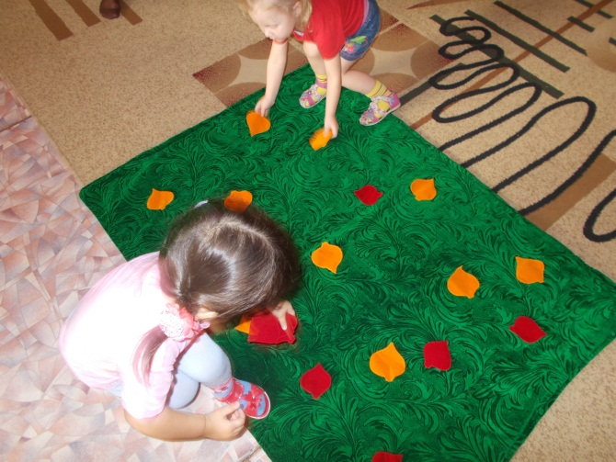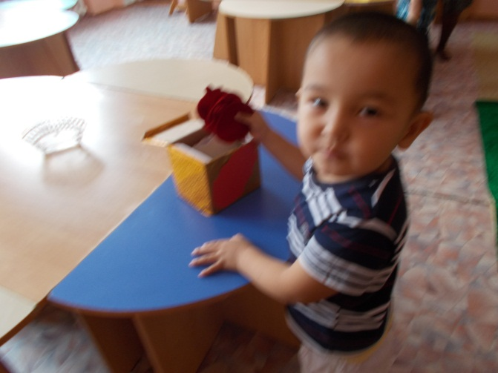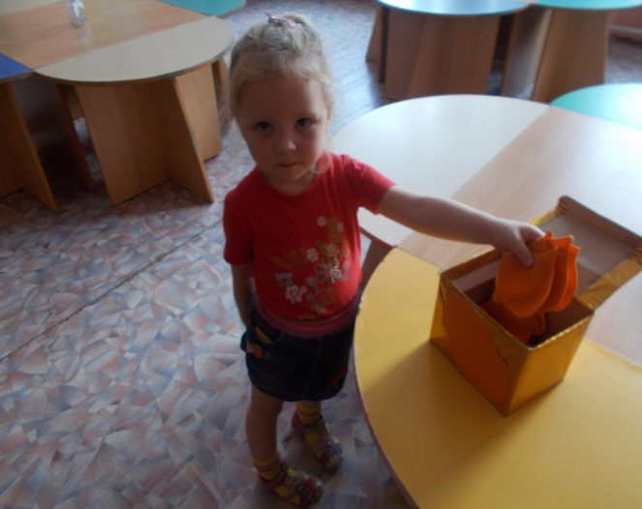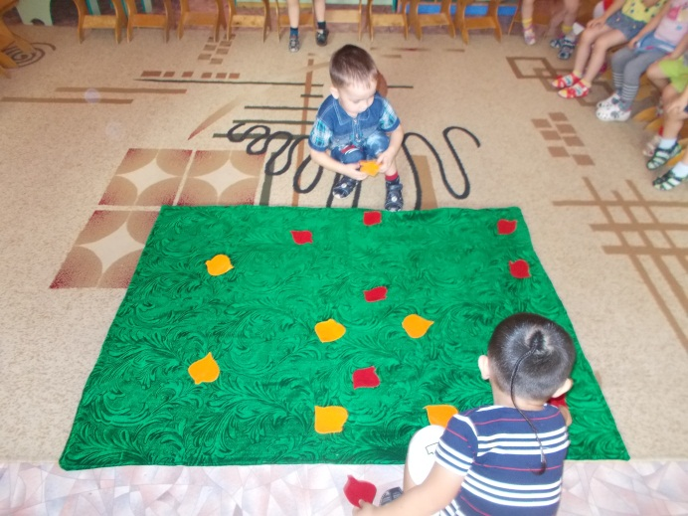

Қайсысы артық

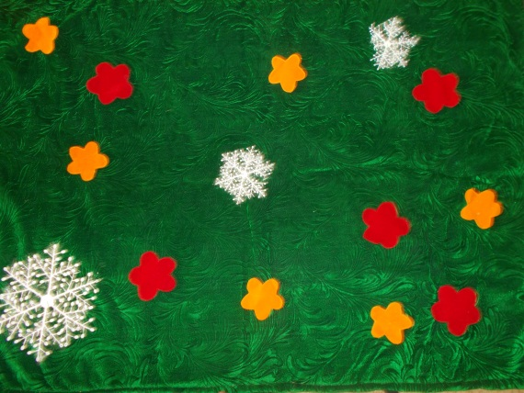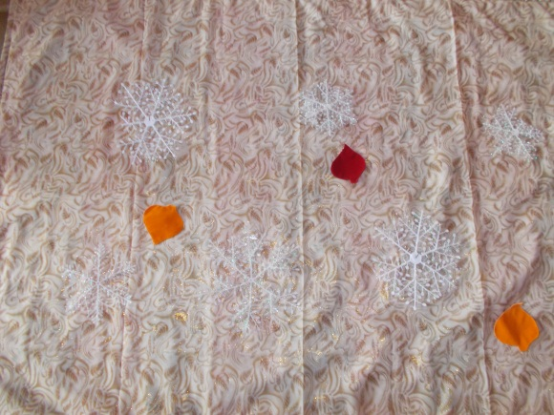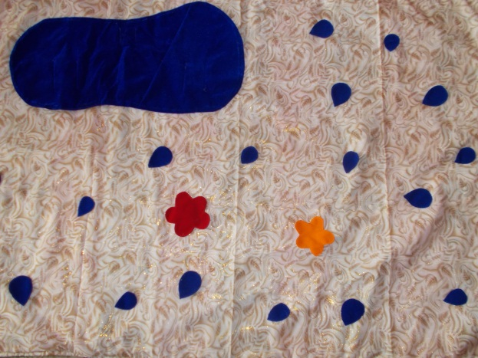

Түстерін ата

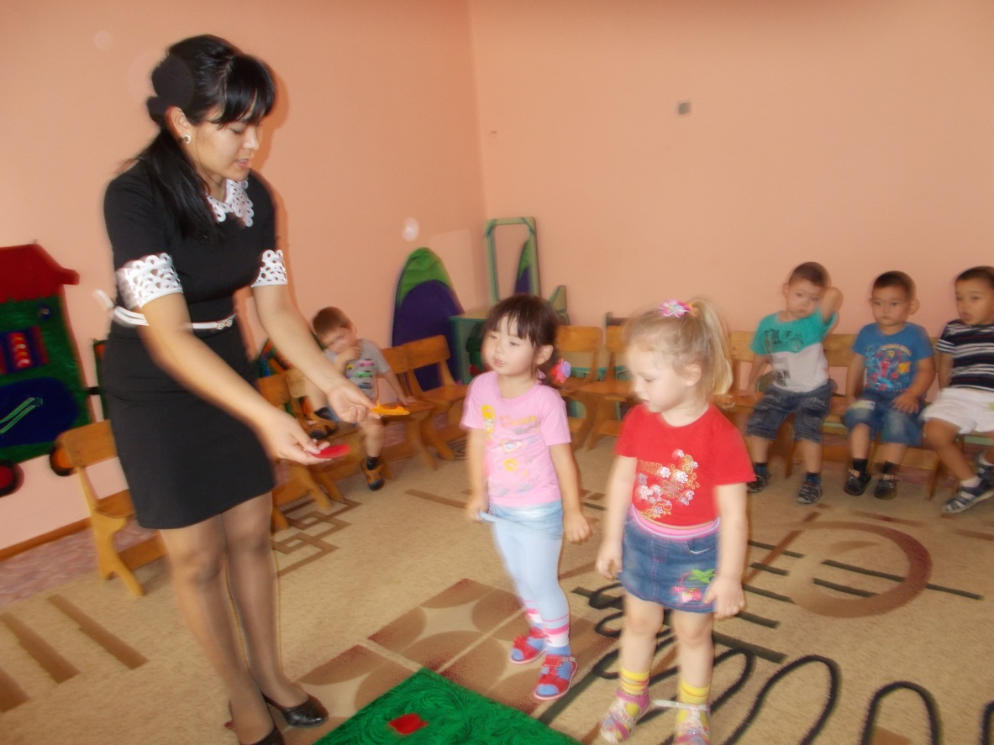

Үлкен- кіші

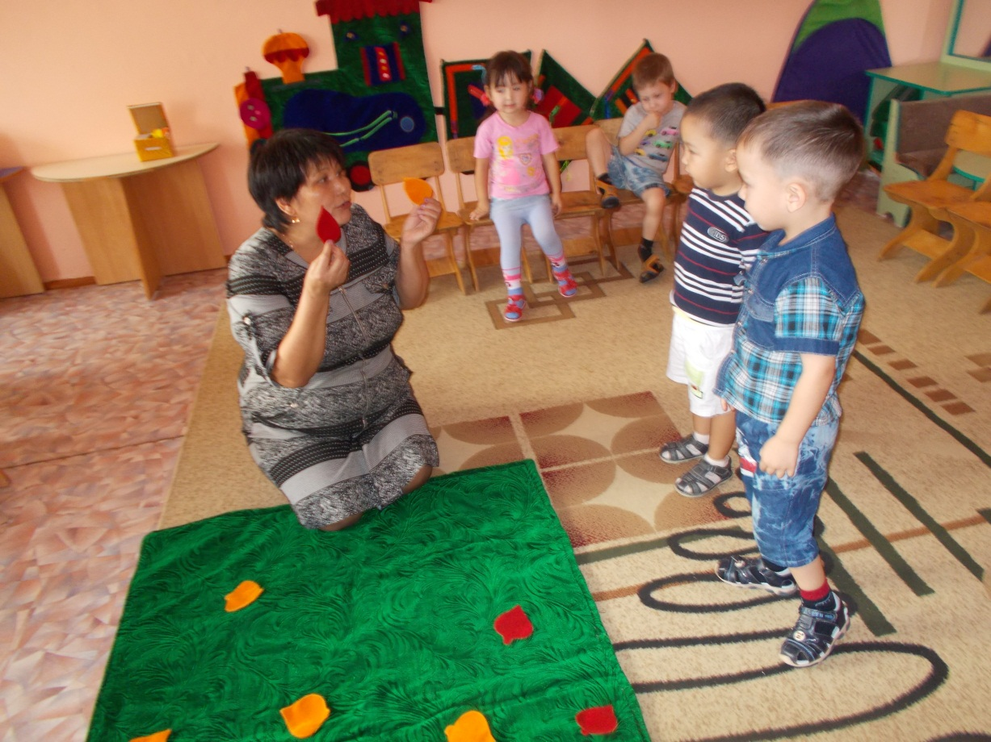

Қанша сары, қанша қызыл гүл

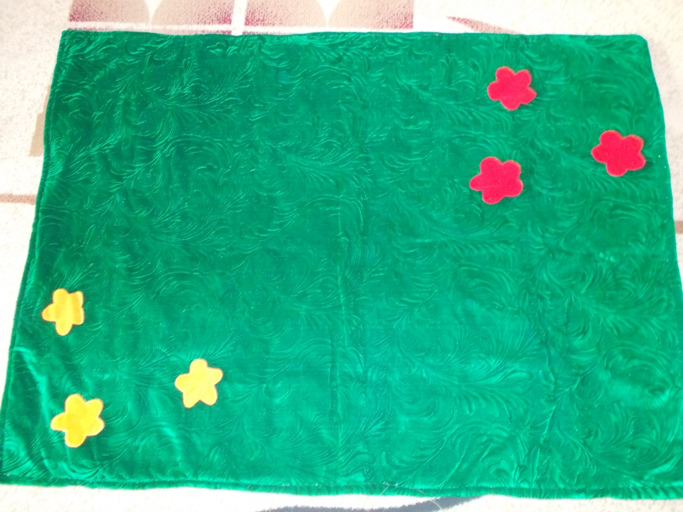

Гүлдер алаңда қалай орналасқан

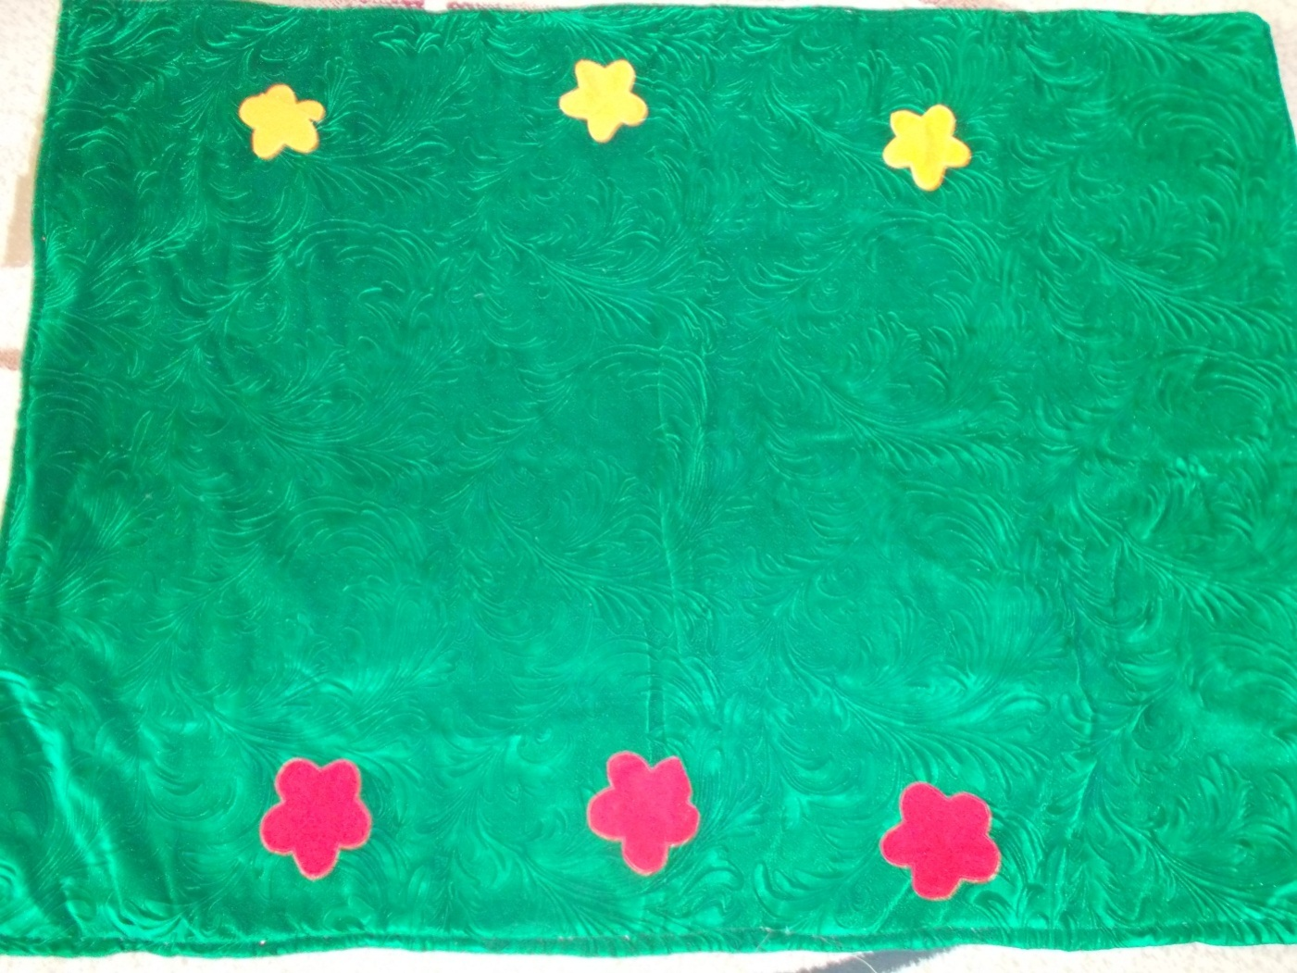

Жұмбақтар

Көзге ілінбейді,  
Жұтсаң білінбейді. (Ауа)

Қолы жоқ, сурет салады,

Тісі жоқ, тістеп алады. (Аяз)

Қанаты жоқ, ұшады,   
Аяғы жоқ, жетеді.   
Аузы жоқ,ұлиды.  (Боран)

Ат шаптырым аумағы,  
Байқалмайды салмағы.  
Мың кессең де ол мейлі,  
Жүреді,ұшып өлмейді. (Бұлт)

Қараңғыда жымыңдайды,жанады,  
Жарық түссе,бірден сөніп қалады. (Жұлдыз)

Аяқсыз жетіп барады,  
Қолсыз есік қағады. (Жел)

Арыстан арқырады,  
Орман жарқырады. (Найзағай)

Әуеден күбі түсті,   
Күбінің түбі түсті. (Күн күркүреуі)

Таңмен көзін ашады,

Әдемге нұр шашады. (Күн)

Қыста ғана болады,

Ұстасан қолын тоңады. (Қар)

Сырылдатады шәйнегін,

Ұнатпаса да жұрт, мейлі.   
Тереземіздің әйнегін  
Жуады,   
Бірақ сүртпейді.   (Жаңбыр)

Қозғалып жүрер жортақ шам,  
Барлығымызға ортақ шам.   (Күн)

Ақ көбелек қонды, Құстар енді тонды.   (Қар)   
  
Киіз үйімнің төбесі  
Түбітке толы. О несі?    (Бұлттар)

Шымылдық ішінде қап-қара  
Ұйықтап жат, дала, жат, қала.  (Түн)  
  
Көктен түседі,  
Жер ішеді.      (Жаңбыр)

Жаңбыржудыжерiмдi,

Көкте өрмек керiлдi.(Кемпiрқосақ)

Көлдiң бетi көк әйнек,

Сырғанауға, тымәйбет!(Мұз)

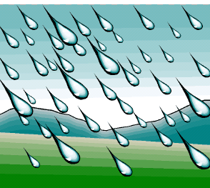 Сұйық моншақ шашылып,

Жерге нәр боп құйылды.(Тамшы)

Ән салып былдырап,

Iздейдi ылдиды.(Бұлақ)

Тақпақтар

Жыл мезгілдері

*Көктем*

Гүл жайнатып

Көк пен жерді,

Құс сайратып,

Көктем келді.

*Жаз*

Алаулаған жаз келді,

Аққу, үйрек, қаз келді.

Жайнап егін, төл өсіп,

Жан- жануар мәз енді.

*Күз*

Жетті желмен алтын күз,

Жеміс жинау- салтымыз.

Толтырады астық қамбасын

Той- думанды халқымыз.

*Қыс*

Аппақ қарлы қыс келді:

Аязымен қысты елді.

Шынықсын деп денеміз,

Кәнеки, шаңғы тебеміз.

*Кемпірқосақ*

Жаңбыр жауып басылды,

Аспан шайдай ашылды.

Көкте қызыл- жасылды,

Кемпірқосақ асылды

*Ақша қар*

Айналамда ұшып жүр,

Ақ мамық қар себелеп.

Қлат- құлт еткен бейне бір,

Ақ қанатты көбелек.

*Аймен танысу*

Ай жарық,

Әдемі түн еді.

Мен жүрсем,

Ай бірге жүреді.

*Жұлдыздар*

Жұлдызкөкте мүлде көп,

Жарқырайды түнде кеп.

Қызығамыз қараймыз,

Кереметке балаймыз.

Бірақ әлі баламыз,

Өссек, ұшып барамыз

*Күркүреді күн, күн*

Күркүреді күн, күн...

Терезелер шың- шың.

Жауды жаңбыр топ- топ,

Шелек- шелек, көп- көп!